獨自燃放管制類煙火 男子爆頭慘死
跨年夜悲劇。新北市淡水區偏遠海邊屯山里溪口地區，今天凌晨零時許，有1名32歲蔡姓男子獨自在田邊產業道路施放專業煙火，卻不慎被炸到頭部爆裂當場慘死。
警方是在凌晨零點10分接獲報案，當時是死者的嬸嬸在家裡聽見劇烈爆炸聲響，因為聲音離家太近，太不尋常，外出察看驚見蔡姓男子頭顱破裂、面目全非腦漿四溢的慘死模樣，立刻衝回家報案。
警方初步調查，死者獨自燃放管制類的專業煙火，並非與朋友狂歡聚會，現場也沒有打鬥跡象，應該是單純的意外事故。現場經過鑑識，遺體旁有煙火外殼殘骸、打火機，腳邊有1個不明材質的圓管，長約60公分、口徑11公分，管內有火藥味，研判蔡姓男子就是用圓管燃放煙火發生意外，但是煙火的種類和詳細肇因需要消防單位協助核對研究才能確定。
據了解，專業煙火威力強大，是管制物品，不能販售給一般民眾。燃放專業煙火必須使用精密的電子儀器，在安全的距離之外遙控點火，不能用打火機引燃。包括煙火來源、意外原因都需要再詳細調查。
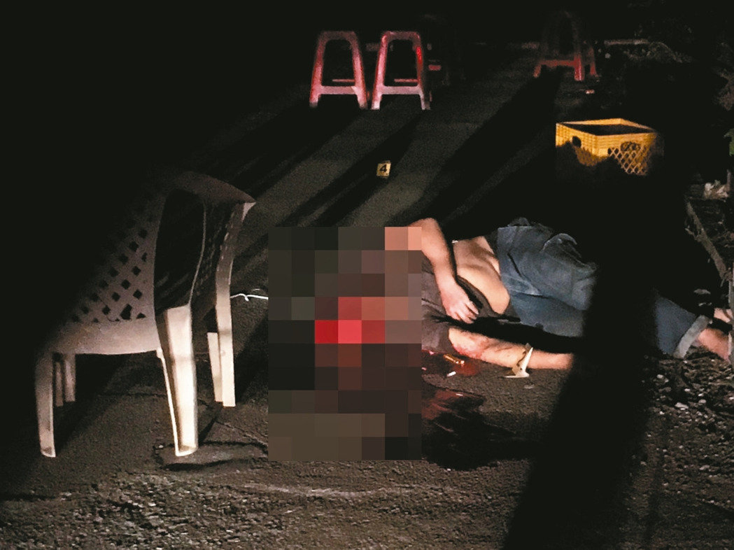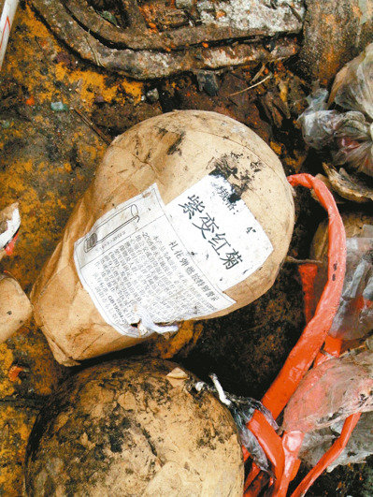
現場傷者 同一款煙火彈

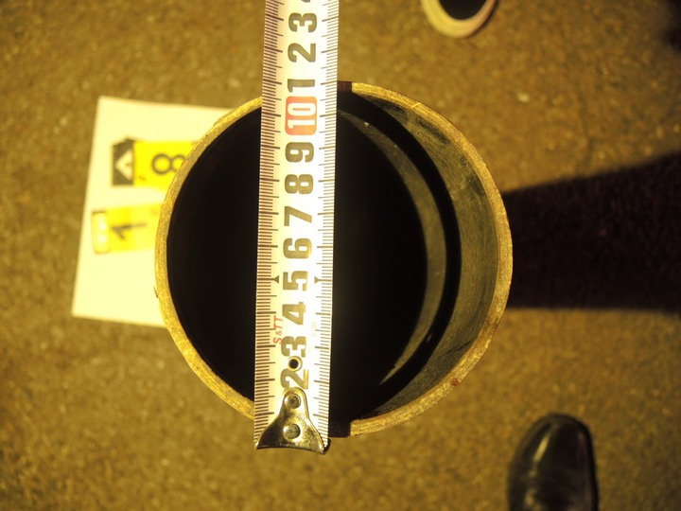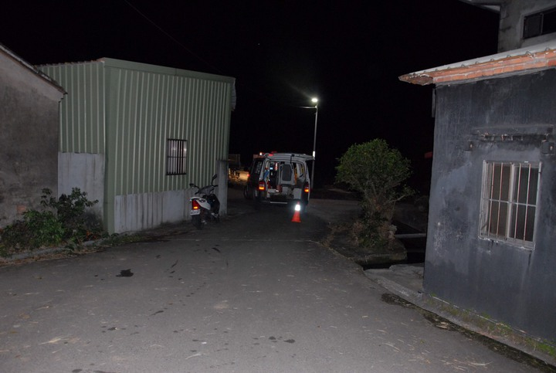
施放筒尺寸 施放現場
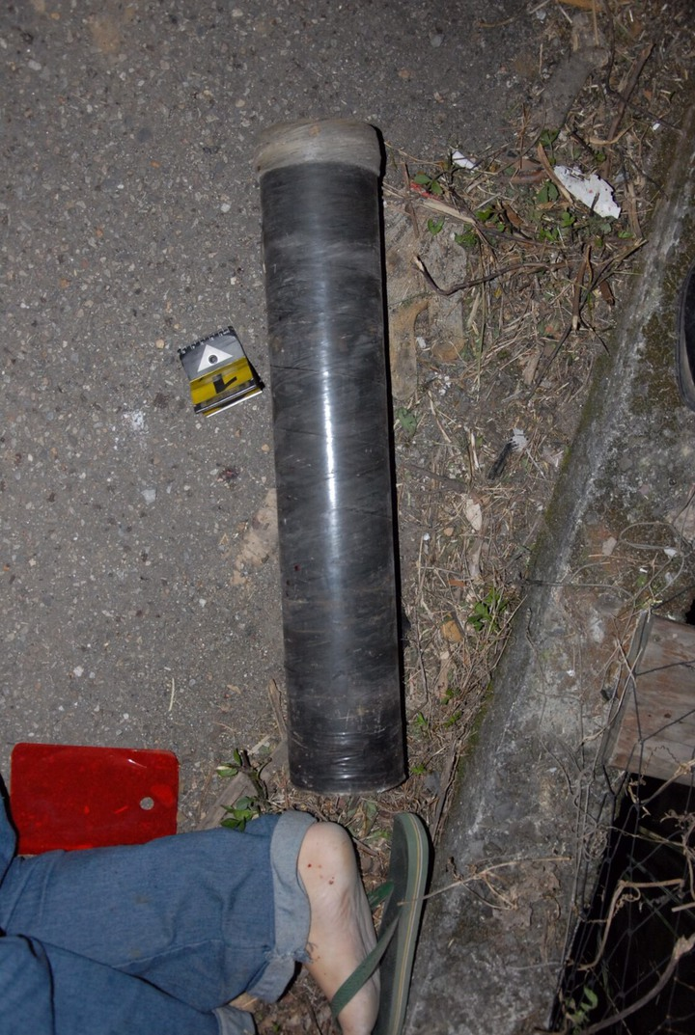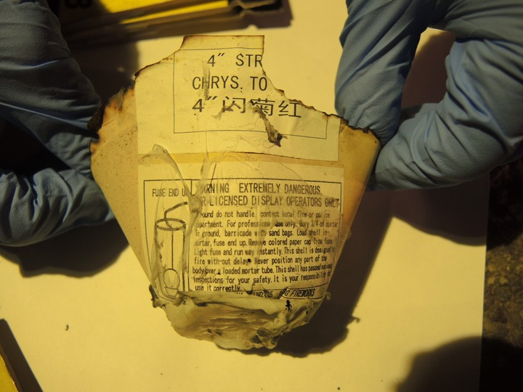
施放筒及傷者 專業煙火包裝紙

